**МИНИСТЕРСТВО ТРАНСПОРТА РОССИЙСКОЙ ФЕДЕРАЦИИ**

**федеральное государственное автономное образовательное**

**учреждение высшего образования**

**«РОССИЙСКИЙ УНИВЕРСИТЕТ ТРАНСПОРТА»**

**(РУТ(МИИТ)**

Кафедра «Цифровые технологии управления транспортными процессами»

**Практическая работа №6**

**«Практика с сетью и приложениями»**

**по дисциплине «Администрирование операционных систем»**

*Направление: 09.03.01 Информатика и вычислительная техника*

*Профиль: Технологии разработки программного обеспечения*

Выполнил:  
студент группы УВП-312

Скрипников Р.С.

Проверил:

ст. п. Бойков П.А.

асс. Кремнев А.Ю.

Москва 2024 г.

Введение:

После развертывания инфраструктуры для виртуализации и создания виртуальной машины в VirtualBox и в среде Linux с использованием KVM производим работу с консольными командами и знакомимся с функционалом нашей виртуальной машины.

**Важно:** все операции необходимо проделать с двумя разными VM выставив ip для первой - 192.168.200.1/24, а для второй 192.168.200.2/24 для нашего адаптера 2 (enp0s8)!

Выполнение практической работы:

Настраиваем конфигурацию адаптеров сети виртуальной машины. Для первого адаптера оставляем исходную конфигурацию для подключения к VM через ssh c режимом NAT. Для второго адаптера выставляем Internal Network.

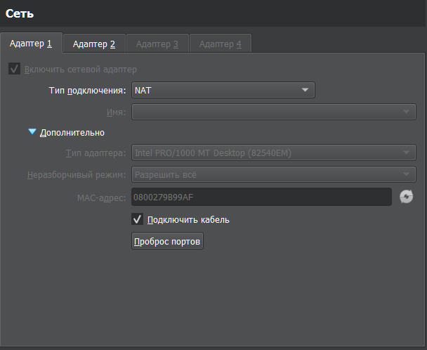

Рисунок 1 – настройка адаптера 1 на NAT

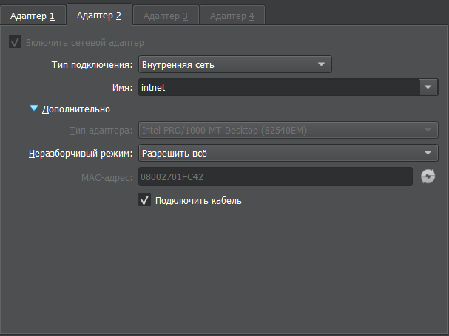

Рисунок 2 – настройка адаптера 2 на Internal Network.

Подключимся к VM и произведем настройку:

1. выводим список сетевых интерфейсов с помощью команды networkctl list

2. перейдем для настройки в файл 00-installer-config.yaml с помощью команды sudo nano /etc/netplan/00-installer-config.yaml

Конфигурация должны выглядеть следующим образом:

network:

ethernets:

enp0s3:

dhcp4: true

enp0s8:

addresses: [192.168.200.1/24]

nameservers:

addresses: [8.8.8.8]

dhcp4: no

version: 2

Для одной машины выставляем 192.168.200.1/24 для другой 192.168.200.2/24

Выполняем после команды: sudo netplan apply, ip a, networkctl status enp0s8.

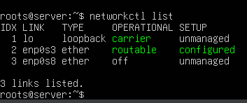

Рисунок 3 – статус адаптеров до настройки

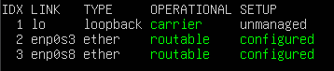

Рисунок 4 – статус адаптеров после настройки

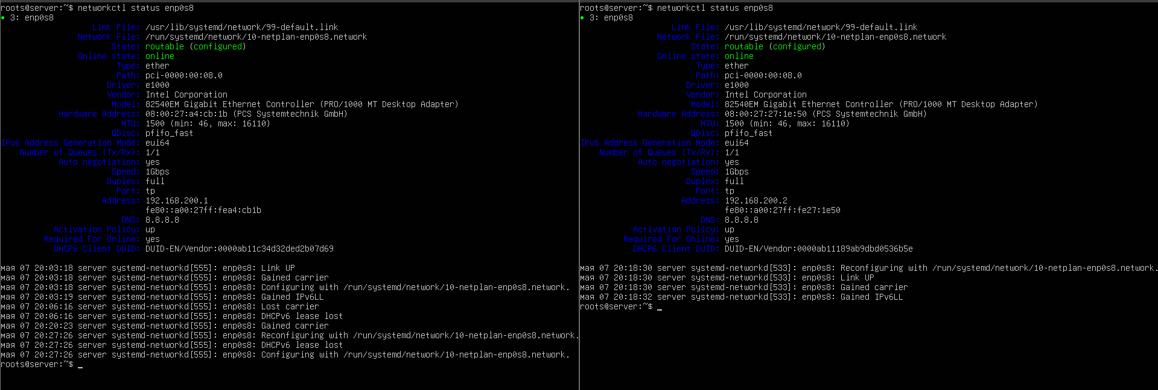

Рисунок 5 – просмотр информации (ip) для enp0s8

Список сетевых интерфейсов можно просмотреть с помощью команды: nmcli connection show. Для установки библиотеки nmcli используем sudo snap install network-manager.

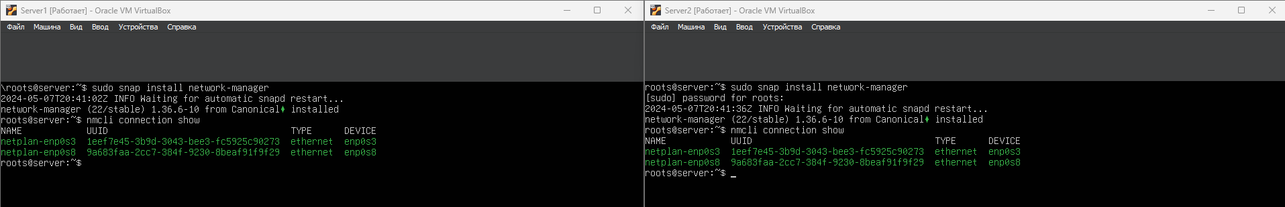

Рисунок 6 – просмотр списка сетевых интерфейсов

Настроить статический ip можно по-другому, для этого используем: sudo nmcli connection modify enp0s8 ipv4.addresses 192.168.200.1/24 ipv4.method manual. После перезапустить интерфейс можно с помощью sudo nmcli connection down enp0s8; sudo nmcli connection up enp0s8.

Перед завершением практической работы произведем работу с менеджером пакетов.

Обновим реестр пакетов с помощью команды sudo dnf update. Установим пакет “cowsay” - sudo dnf install cowsay. Попросим нашу корову сказать Hello human! с помощью sudo dnf remove cowsay.

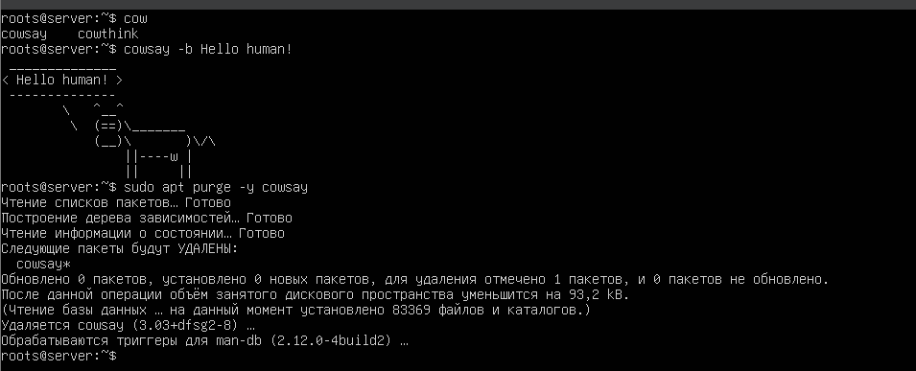

Рисунок 6 – поработали с пакетами и заставили корову говорить

Продолжим практическую работу и настроим shh выполним следующие команды:

* sudo apt install openssh-server
* sudo systemctl start sshd
* sudo systemctl enable sshd
* sudo ufw enable
* sudo ufw allow 22/tc
* sudo ufw status verbose

Теперь запускаем обе наши машины, заходим в первую и просмотрим статус enp0s8 на этой машине (он будет 192.168.200.2) После пробуем подключится ко второй по ssh с помощью команды: ssh roots@192.168.200.2

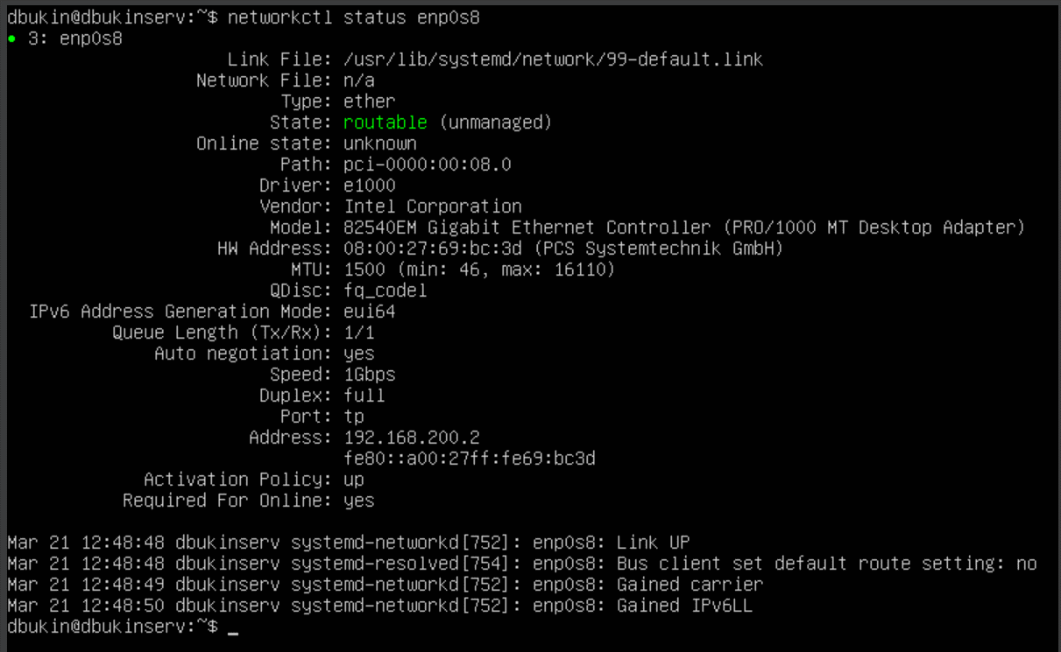

Рисунок 7 – просмотр enp0s8 на машине, с которой подключаемся

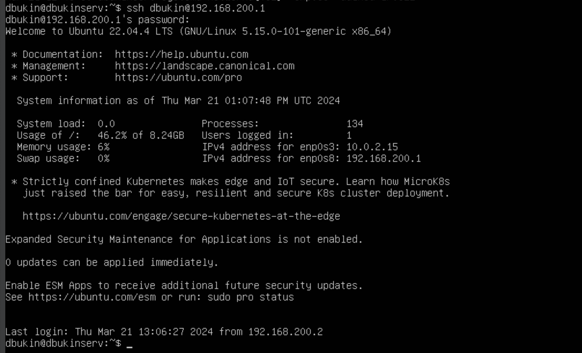

Рисунок 8 – подключаемся ко второй VM по ssh

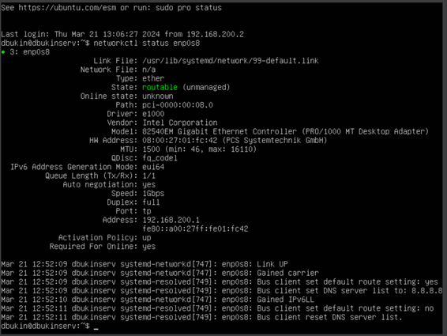

Рисунок 9 – после подключения просмотрим ip enp0s8